**Сушко Ксеня Давидова (Suszkowna Xienia)**

23 января 1788 г – крещение (НИАБ 136-13-894, лист 3об, №10/1788-р (об)).

**НИАБ 136-13-894:** Лист 3об. **Метрическая запись №10/1788-р (ориг).**

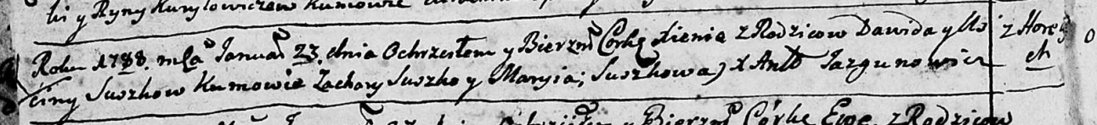

Дедиловичская Покровская церковь. 23 января 1788 года. Метрическая запись о крещении.

Suszkowna Xienia – дочь родителей с деревни Горелое.

Suszko Dawid – отец.

Suszkowa Uscina – мать.

Suszko Zachary - кум.

Suszkowa Maryia - кума.

Jazgunowicz Antoniusz – ксёндз.